Skýrsla æskulýðsnefndar Blæs
2020-2021

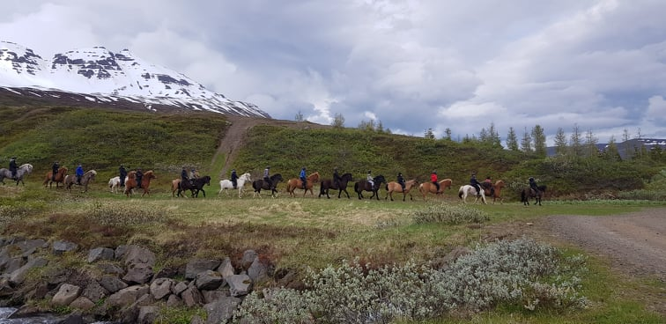
Í æskulýðsnefnd Blæs 2020-2021 sitja Þórhalla Ágústsdóttir æskulýðsfulltrúi, Rósa Dögg Þórsdóttir, Anna Bergljót Sigurðardóttir, Linda María Emilsdóttir, Margrét Linda Erlingsdóttir og Heiðrún Þorsteinsdóttir.
Í Blæ er lögð áhersla á að halda uppi virku og öflugu æskulýðsstarfi enda er það grunnurinn að framtíð félagsins. Reynt er að hafa sem flesta viðburði á vegum félagsins við hæfi allra aldurshópa og brúa kynslóðabilið sem víðast. Þannig eru félagsreiðtúrar t.d. miðaðir við að krakkar geti tekið þátt í þeim og hestaferð félagsins er við hæfi allra sem orðnir eru þokkalega hestfærir. Félagsaðstaðan okkar er orðin afar góð og býður upp á stórbætta möguleika til æskulýðsstarfs. Vegna COVID- 19 hefur starfið verið með aðeins breyttu sniði undanfarin misseri eins og svo margt annað í samfélaginu. Metnaðarfullt hópastarf var hafið á vorönn 2020 þegar COVID skall á og hefur það verið í fríi síðan en við reiknum með að það fari í gang núna fyrir jólin. Við höfum náð að halda úti reiðnámskeiðum og æskulýðsdögum bæði 2020 og 2021 þó það hafi oft þurft að breyta og hagræða ýmsu.

Reiðnámskeið voru á dagskrá vetrarins þar sem Reynir Atli Jónsson og Ragnheiður Samúelsdóttir kenndu í helgarlotum. Félagið greiddi námskeiðið verulega niður fyrir æskulýðinn og er markmiðið að sem flestir geti verið með.

Æskulýðsdagar eru í raun hápunktur æskulýðsstarfsins og voru haldnir 10.-13. júní á félagssvæði Blæs Í blíðskaparveðri. Æskulýðsdagar hafa lengi verið árviss atburður í félaginu og á undanförnum árum hefur þátttakan verið jöfn og góð. Í ár tóku tæplega 40 hressir krakkar á aldrinum 4-15 ára þátt í æskulýðsdögum. Sara Arnbro var reiðkennari þetta árið, fórst það mjög vel úr hendi og kom með ýmsar skemmtilegar nýjungar inn eins og bogfimi á baki. Við höfum verið að lengja æskulýðsdaga aðeins vegna fjölda áskorana frá æskulýðnum og nú var byrjað á fimmtudagskvöldi og síðan var sleitulaust fjör fram á sunnudagskvöld. Þó hestamennska og fræðsla tengd henni sé í fyrirrúmi á þessum dögum þá er ýmislegt fleira sér til gamans gert s.s. farið í sundferðir, leiki, sungið, haldnar kvöldvökur, farið í gönguferðir, óvissuferðir og grillað. Listasmiðjur voru alla dagana þar sem unnið var með hestatengd þemu, unnið var af mikilli gleði að skemmtiatriðum fyrir kvöldvöku, hópefli og fræðsla var meginþemað fyrsta kvöldið, og hestasnyrting og reiðtygjaumhirða var á sínum stað. Síðasta daginn var slegið upp skrautsýningu þar sem stoltir knapar léku listir sínar og sýndu árangur námskeiðsins. Þetta árið brást okkar árvissa æskulýðsdagablíða síðasta daginn og brast á með krapahríð og alhvítri jörð. Einbeittir knapar og harðskeyttir forledrar létu það ekki á sig fá heldur luku æskulýðsdögum með stæl en það var óvenju þreyttur og blautur hópur sem fór heim með sól í hjarta og góðar minningar frá æskulýðsdögum. Það skapast alltaf ótrúlega góð stemmning á æskulýðsdögum og reglurnar eru einfaldara: Allir eru vinir og við pössum öryggið. Æskulýðsnefndin og félagar úr Blæ vinna mikla sjálfboðavinnu á æskulýðsdögum, t.d. þarf að sjá um matinn, allt hópastarfið, vera með í reiðtúrum og gæta krakkanna á nóttunni, flytja þá í sund og á aðra viðburði sem fram fara utan hestasvæðis, auk þess að sjá um allan undirbúning. Krakkarnir dvelja á félagssvæðinu meðan á æskulýðsdögunum stendur, í tjöldum ef veður leyfir en annars í félagshúsi Blæs. Öllum krökkum sem geta útvegað sér reiðskjóta er heimil þátttaka á æskulýðsdögum og þátttökugjald er ekkert. Æskulýðsnefndin reynir af fremsta megni að vera þeim innan handar sem vilja vera með en gengur illa að finna reiðskjóta og Hestaleigan Skorrahestar á heiður skilinn fyrir sitt framlag til æskulýðsdaga en þau hafa bæði lánað heilmarga hesta og unnið ærið sjálfboðastarf. Á æskulýðsdögum var hluti hópsins að stíga sína allra fyrstu skref í hestamennskunni en aðrir voru lengra komnir. Aldursbilið virðist alltaf þurrkast algjörlega út á æskulýðsdögum og þar myndast með góðu utanumhaldi þéttur og skemmtilegur hópur þar sem allir hjálpast að og deila yndislegum upplifunum í samveru við hestana sem eru að sjálfsögðu kjarninn í öllu saman. Það er alltaf ótrúlega gaman að fylgjast með framförunum sem verða hjá krökkunum á æskulýðsdögum þar sem þau eru allan daginn í reiðtímum, reiðtúrum og hópastarfi tengdu hestum, sjá þetta einstaka samband sem skapast milli hests og knapa og þarna kviknar sannarlega áhugi hjá mörgum sem annars fengju ef til vill ekki tækifæri til að kynnast hestamennsku. Við finnum greinilega fyrir því að þetta er vettvangur fyrir nýliðun – til dæmis náði ein vinkona okkar sem hefur sótt æskulýðsdaga síðustu ár loksins að herja út hest og nú er öll fjölskyldan komin í félagið og farin að taka þátt af krafti

Til starfsins þetta árið naut æskulýðsdeildin góðra styrkja, aðallega frá SÚN og Spretti en eigin fjáraflanir lágu að mestu niðri vegna COVID. Það er ómetanlegt fyrir okkur að eiga góða bakhjarla og gerir það að verkum að framboð viðburða verður mun fjölbreyttara og hægt er að auka möguleika allra á að kynnast og stunda hestamennsku.

Í æskulýðsstarfinu er oft erfitt að finna góðan tíma til samverustunda og námskeiðahalds vegna þess hversu upptekið unga fólkið er í öðrum íþróttum auk þess sem ástandið á heimsfaraldurstímum hefur verið. Við reynum þó að finna út hvað hentar hverju sinni og leitumst við að styðja sem best við bakið á þeim eru virkir auk þess að laða til okkar nýja áhugasama félaga sem geta haldið starfinu okkar gangandi.
Með bestu kveðju
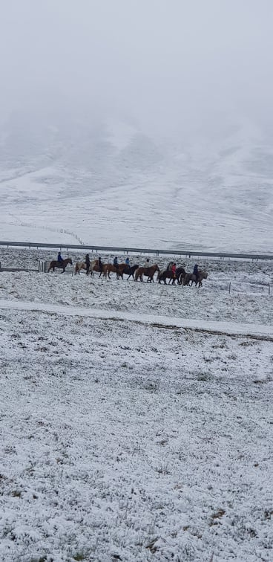
Æskulýðsnefnd Blæs

